2.1 Estructura de Sistemas operativos.

Actividades

1º Realiza un mapa mental de las Estructuras de los Sistemas operativos (Tendrás que ayudarte de alguna herramienta gratuita que encuentres en Internet para la elaboración de mapas mentales)
Subir una imagen del mismo e indicar qué herramienta se ha utilizado.
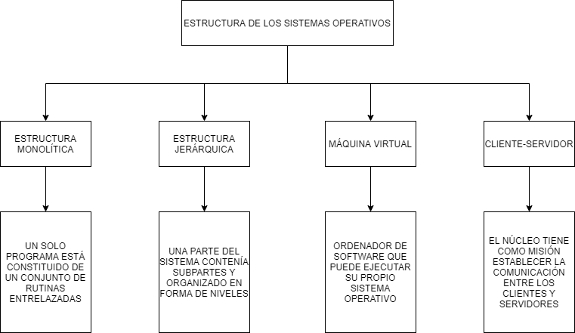
2º Di que estructura tienen los siguientes sistemas operativos:

- Windows 10 JERÁRQUICO
- MSDOS MOLOLÍTICA
- Ubuntu CLIENTE-SERVIDOR
- Solaris JERÁRQUICA
- CoLinux(Cooperative Linux) MÁQUINA VIRTUAL

3º Busque en Internet diferentes familias de sistemas operativos.

- WINDOWS
- MAC OS
- LINUX
- IOS
- ANDROID

4º EN el diagrama Arbol-Sistemas-Unix.svg busca:
- BSD ¿Es código libre?

AL PRINCIPIO ERA MIXED/SHARED SOURCE PERO SUS POSTERIORES VERSIONES SON OPEN SOURCE.

- AIX ¿De qué sistemas operativos deriva?

- BSD 4.1
- SYSTEM V R1 TO R2

- OpenBSD ¿En qué año surge?

1 DE JUNIO DE 1997

Adicional:
- Busca algo de información de algunos de los so del diagrama.

